Programa Institucional de Iniciação Científica e Tecnológica
Relatório Final de Atividades
Análise Comparativa de Métodos de Formação de Carteira Baseados em Grafos para Fundos Imobiliários (FIIs): Casos de Estudo com o Grafo Planar Maximamente Filtrado

Projeto: Análise Comparativa de Métodos de Formação de Carteira Baseados em Grafos para Fundos Imobiliários (FIIs): Casos de Estudo com o Grafo Planar Maximamente Filtrado
Bolsista / RA: Yoon Sung Jang / RA [preencher]
Orientador: Prof. Dr. João Roberto Bertini Junior
Local de execução: Faculdade de Tecnologia (FT) — UNICAMP, Limeira/SP
Vigência: setembro/2025 a agosto/2026

Resumo
Este projeto investiga o uso de técnicas baseadas em grafos para a formação de carteiras de Fundos de Investimento Imobiliário (FIIs), com foco no Grafo Planar Maximamente Filtrado (GPMF) e comparação com a Árvore Geradora Mínima (AGM). A partir da correlação entre os retornos, constrói-se a rede de ativos e, por métricas de centralidade, formam-se carteiras Central, Periférica e Híbrida, avaliadas quanto a risco, retorno, custos e tributos. Em relação ao relatório parcial, esta etapa (i) corrigiu a convenção de cálculo do retorno total, evitando dupla contagem de dividendos; (ii) tornou a seleção do universo determinística e reprodutível; e (iii) implementou a validação por janela deslizante (out-of-sample), núcleo científico do trabalho. Com a metodologia corrigida, as carteiras periféricas apresentam melhor relação risco-retorno tanto dentro quanto, sobretudo, fora da amostra — onde superam as centrais em todos os tamanhos testados, em linha com a hipótese de Pozzi et al. (2013). Esse resultado revisa a conclusão do relatório parcial, cuja vantagem das carteiras centrais era afetada pela dupla contagem de dividendos. Líquido de custos e tributos, porém, o benchmark passivo (IFIX) mostra-se difícil de superar e as diferenças não atingem significância estatística na janela analisada.

Introdução
A seleção de ativos em mercados financeiros pode ser apoiada por métodos de filtragem de informação em grafos, que resumem a estrutura de correlação de um conjunto de ativos em poucas ligações relevantes. A Árvore Geradora Mínima (Mantegna, 1999) retém N−1 arestas, enquanto o Grafo Planar Maximamente Filtrado (Tumminello et al., 2005) retém 3N−6, preservando ciclos e cliques e, portanto, mais estrutura. Pozzi, Di Matteo e Aste (2013) argumentam que ativos periféricos nessas redes tendem a compor carteiras com melhor relação risco-retorno; Peralta e Zareei (2016) reforçam a hipótese usando centralidade de autovetor.
Os FIIs brasileiros têm características próprias relevantes à metodologia: distribuição obrigatória de ao menos 95% dos lucros, isenção de imposto de renda sobre proventos para pessoas físicas e incidência de 15% sobre o ganho de capital na venda de cotas. O objetivo deste trabalho é avaliar se a recomendação de “investir na periferia” se sustenta para FIIs, comparando o GPMF com a AGM sob a mesma metodologia e validando os resultados fora da amostra.

Materiais e Métodos

Dados e janela
Os preços de fechamento ajustados e os proventos foram coletados via biblioteca yfinance, no período de mar/2022 a nov/2025 (920 pregões). A seleção do universo é determinística a partir do cache: partindo de FIIs candidatos líquidos, mantêm-se os que cobrem toda a janela com histórico suficiente e menos de 5% de dados faltantes, resultando em 51 FIIs aptos. O benchmark é o IFIX; como o ticker ^IFIX falha por fuso horário no provedor, utiliza-se o ETF XFIX11 como proxy.

Convenção de retorno (correção metodológica)
Verificou-se empiricamente, em um FII de alto dividend yield (MXRF11, 33 proventos na janela), que o fechamento ajustado do provedor já reinveste os dividendos: o retorno do ajustado é igual ao retorno de (preço + provento) com erro máximo da ordem de 1×10⁻⁴, ao passo que difere do retorno apenas-preço em até 1×10⁻². Conclui-se que o retorno total correto é Rt = ln(Pt/Pt−1) sobre o fechamento ajustado. A fórmula do relatório parcial, Rt = ln((Pt+Dt)/Pt−1), somava o provento novamente e contava o dividendo duas vezes; todos os resultados a seguir adotam a convenção corrigida.
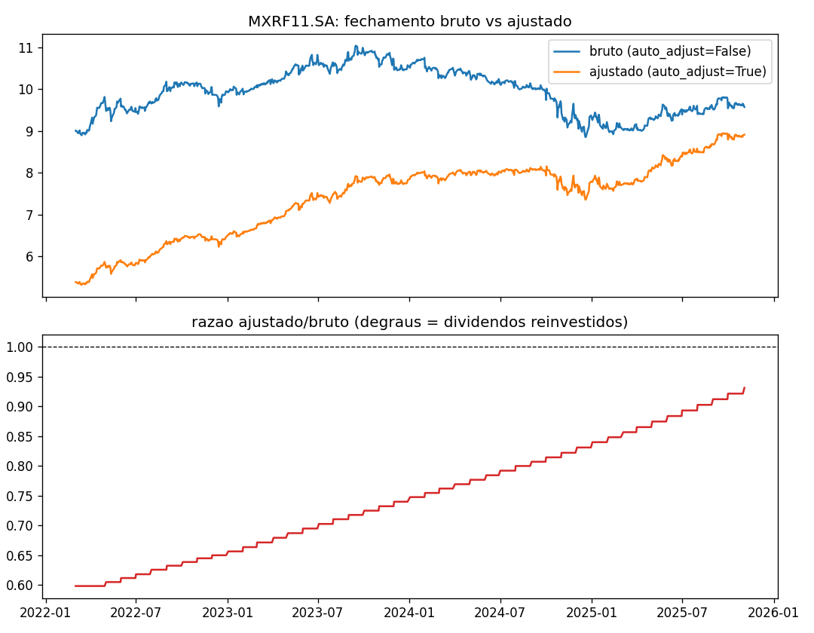
Figura 1 — Verificação da convenção de dividendos (MXRF11). A razão ajustado/bruto em degraus corresponde aos proventos reinvestidos.

Construção do grafo e seleção das carteiras
Calcula-se a matriz de correlação de Pearson dos retornos diários e, a partir dela, a distância de Mantegna d(i,j) = √(2(1−ρij)). O GPMF é construído por inserção gulosa das arestas de menor distância, preservando a planaridade (verificação de Boyer-Myrvold via NetworkX); um GPMF conexo sobre N vértices tem 3N−6 arestas. Para cada FII calculam-se quatro centralidades — grau, intermediação, proximidade e autovetor — e formam-se carteiras de 10, 15 e 20 ativos: Central (mais centrais), Periférica (menos centrais) e Híbrida (metade/metade), com pesos iguais (1/N).

Validação fora da amostra (janela deslizante)
A cada passo, a carteira é formada com os 360 pregões anteriores e mantida nos 22 pregões seguintes (não usados na formação); em seguida avança-se 22 pregões e o GPMF é reconstruído. As janelas de manutenção são emendadas em curvas contínuas. Isso elimina o viés de antecipação (look-ahead) presente na avaliação estática. O período fora da amostra resultante vai de 09/08/2023 a 20/10/2025 (550 pregões, 25 rebalanceamentos).

Custos, tributos e significância
Aplica-se custo de transação de 0,3% sobre o giro a cada rebalanceamento e imposto de 15% sobre o ganho de capital realizado em cada janela; os dividendos de FII são isentos para pessoa física. A significância das diferenças de Índice de Sharpe é avaliada pelo teste de Jobson-Korkie com correção de Memmel (2003). O mesmo arcabouço é aplicado à AGM para a comparação direta GPMF × AGM.

Resultados

Avaliação estática (dentro da amostra) — referência
Reproduzindo a avaliação estática com a metodologia corrigida sobre o período completo (920 pregões), as carteiras periféricas já apresentam melhor Índice de Sharpe que as centrais — diferentemente do relatório parcial, em que as centrais lideravam. A diferença decorre da correção da convenção de dividendos (que antes inflava o retorno de FIIs de alto provento) e da seleção determinística do universo. A Tabela 1 apresenta retorno e risco anualizados, Índice de Sharpe e drawdown máximo. Por ser dentro da amostra (centralidade e avaliação no mesmo período), este resultado serve apenas de referência; a conclusão válida vem da validação fora da amostra.
Tabela 1 — Desempenho estático das carteiras GPMF vs. benchmark (referência, in-sample)
carteira | retorno_anual | vol_anual | sharpe | drawdown_max | retorno_acumulado | n_periodos
central_10 | 8.81% | 7.53% | 1.159 | -16.28% | 36.09% | 920
central_15 | 10.15% | 7.25% | 1.369 | -16.03% | 42.32% | 920
central_20 | 10.58% | 6.77% | 1.520 | -15.62% | 44.35% | 920
peripheral_10 | 10.39% | 7.27% | 1.397 | -17.94% | 43.48% | 920
peripheral_15 | 5.40% | 7.57% | 0.733 | -22.84% | 21.17% | 920
peripheral_20 | 5.84% | 6.84% | 0.864 | -22.20% | 23.03% | 920
hybrid_10 | 10.18% | 7.91% | 1.266 | -15.84% | 42.48% | 920
hybrid_15 | 10.25% | 7.42% | 1.352 | -16.68% | 42.81% | 920
hybrid_20 | 9.65% | 6.74% | 1.400 | -16.87% | 39.97% | 920
benchmark | 7.71% | 8.56% | 0.911 | -15.59% | 31.16% | 920

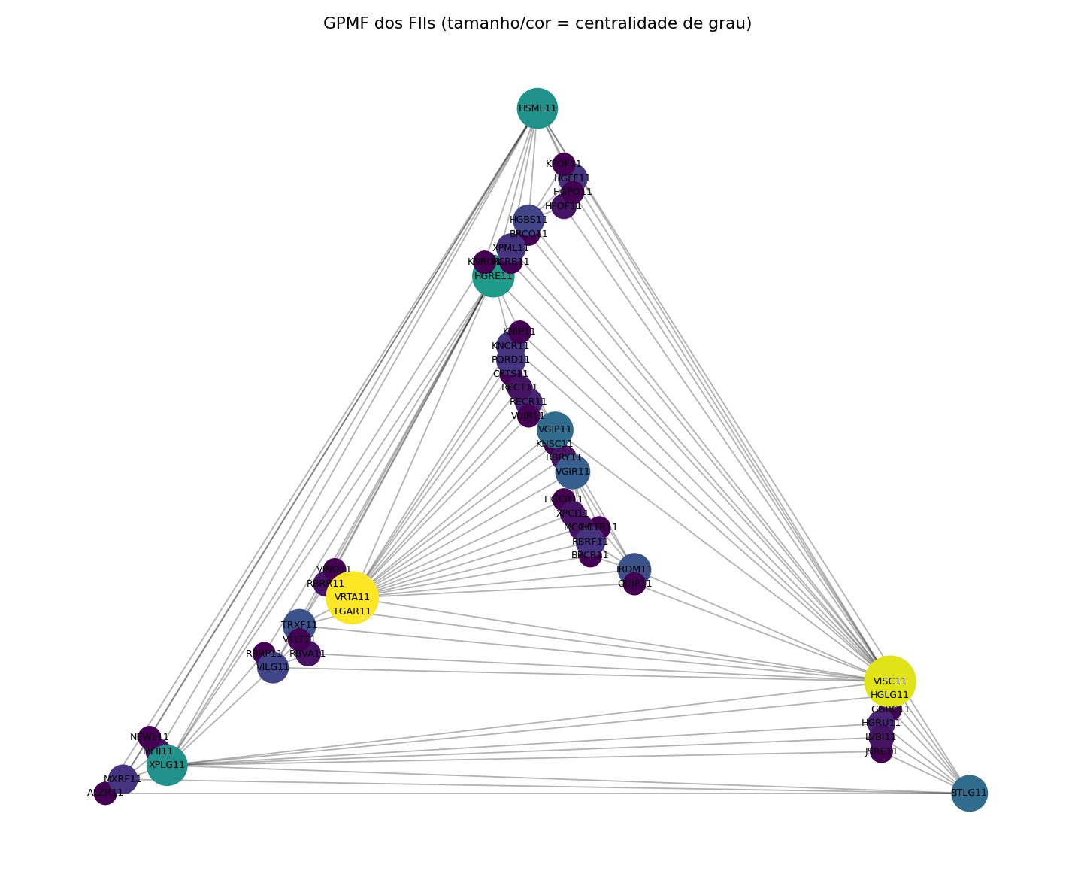
Figura 2 — GPMF dos FIIs no período completo; tamanho e cor dos vértices indicam a centralidade de grau.

Validação fora da amostra (resultado principal)
A Tabela 2 traz o desempenho bruto (sem custos) fora da amostra. As carteiras periféricas superam as centrais em todos os tamanhos testados (10, 15 e 20), sustentando de forma consistente a hipótese de Pozzi sem o viés de antecipação. O GPMF manteve-se planar e conexo, com 147 arestas, em todos os 25 rebalanceamentos.
Tabela 2 — Desempenho fora da amostra (bruto, sem custos)
carteira | retorno_anual | vol_anual | sharpe | drawdown_max | retorno_acumulado | n_periodos
central_10 | -0.06% | 8.15% | 0.033 | -19.74% | -0.14% | 550
central_15 | 1.44% | 7.71% | 0.223 | -19.72% | 3.16% | 550
central_20 | 1.53% | 7.66% | 0.236 | -18.96% | 3.37% | 550
peripheral_10 | 3.77% | 8.63% | 0.472 | -21.41% | 8.41% | 550
peripheral_15 | 3.82% | 7.73% | 0.524 | -20.49% | 8.53% | 550
peripheral_20 | 4.61% | 7.16% | 0.665 | -19.56% | 10.33% | 550
hybrid_10 | 1.97% | 7.87% | 0.287 | -19.35% | 4.36% | 550
hybrid_15 | 3.32% | 7.60% | 0.468 | -18.77% | 7.39% | 550
hybrid_20 | 1.90% | 7.60% | 0.286 | -19.57% | 4.20% | 550
benchmark | 4.89% | 7.30% | 0.690 | -15.59% | 10.97% | 550

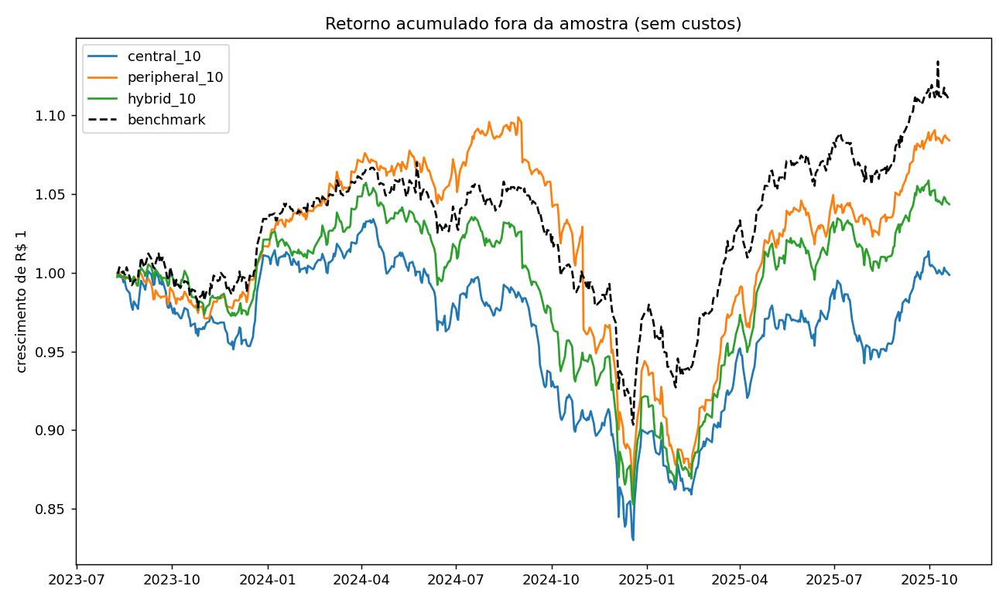
Figura 3 — Retorno acumulado fora da amostra (bruto) das carteiras de tamanho 10 e do benchmark.

Líquido de custos e tributos
A Tabela 3 compara o desempenho bruto e líquido (custos + IR). As carteiras periféricas e híbridas têm maior giro e são mais penalizadas. O benchmark passivo, sem custos de rebalanceamento, mostra-se difícil de superar no líquido.
Tabela 3 — Bruto vs. líquido (custos de 0,3% e IR de 15%)
carteira | giro_medio | sharpe_bruto | ret_bruto | sharpe_liq | ret_liq | dd_liq
central_10 | 28.80% | 0.033 | -0.14% | -0.300 | -5.93% | -20.52%
central_15 | 26.27% | 0.223 | 3.16% | -0.130 | -2.82% | -20.35%
central_20 | 27.60% | 0.236 | 3.37% | -0.114 | -2.54% | -19.70%
peripheral_10 | 55.60% | 0.472 | 8.41% | 0.007 | -0.68% | -21.86%
peripheral_15 | 42.27% | 0.524 | 8.53% | 0.079 | 0.69% | -21.32%
peripheral_20 | 32.80% | 0.665 | 10.33% | 0.222 | 2.96% | -20.33%
hybrid_10 | 49.20% | 0.287 | 4.36% | -0.165 | -3.47% | -20.37%
hybrid_15 | 44.93% | 0.468 | 7.39% | 0.008 | -0.50% | -19.83%
hybrid_20 | 40.80% | 0.286 | 4.20% | -0.144 | -2.99% | -20.57%

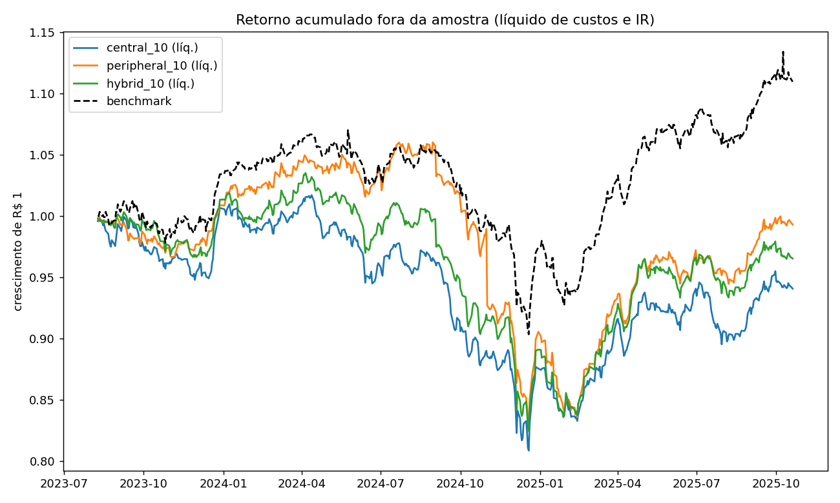
Figura 4 — Retorno acumulado fora da amostra, líquido de custos e IR.

Significância estatística
A Tabela 4 traz o teste de Jobson-Korkie sobre as séries líquidas. As diferenças de Sharpe observadas não atingem significância a 5% na janela disponível — resultado coerente com o poder estatístico limitado de uma série fora da amostra ainda relativamente curta.
Tabela 4 — Teste de Jobson-Korkie (diferença de Índice de Sharpe, líquido)
carteira A | carteira B | ΔSharpe | z | p | n
peripheral_10 | central_10 | 0.019 | 0.540 | 0.589 | 550
hybrid_10 | central_10 | 0.009 | 0.382 | 0.703 | 550
central_10 | benchmark | -0.062 | -1.958 | 0.050 | 550
peripheral_10 | benchmark | -0.043 | -1.073 | 0.283 | 550
hybrid_10 | benchmark | -0.054 | -1.589 | 0.112 | 550

Comparação GPMF × AGM (sob metodologia idêntica)
Aplicando o mesmo arcabouço à AGM (árvore com N−1 arestas) sobre exatamente o mesmo universo e janela, obtém-se a Tabela 5. O GPMF supera a AGM nas três carteiras. Estes números são uma referência interna; a comparação oficial do trabalho conjunto deve usar os resultados do braço AGM do parceiro (ver Seção “Comparação com o braço AGM”).
Tabela 5 — GPMF × AGM × benchmark (carteiras de tamanho 10, líquido)
filtro | carteira | sharpe_liq | ret_liq | dd
GPMF | central | -0.300 | -5.93% | -20.52%
GPMF | peripheral | 0.007 | -0.68% | -21.86%
GPMF | hybrid | -0.165 | -3.47% | -20.37%
MST | central | -0.039 | -1.45% | -20.15%
MST | peripheral | -0.208 | -4.49% | -25.18%
MST | hybrid | -0.396 | -7.34% | -22.56%
benchmark | - | 0.690 | 10.97% | -15.59%

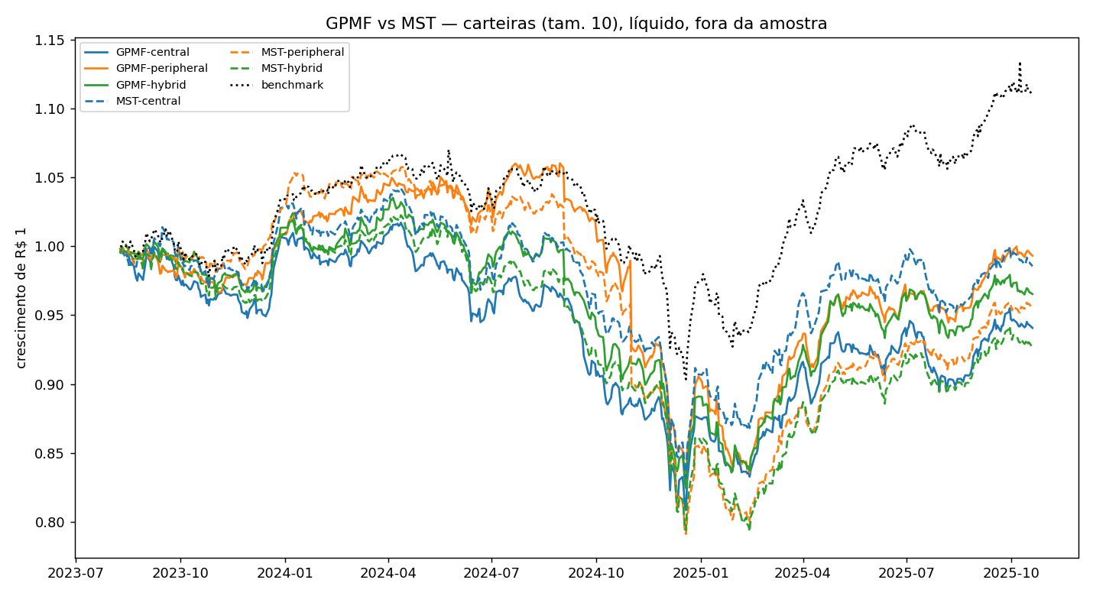
Figura 5 — GPMF vs. AGM: retorno acumulado líquido das carteiras de tamanho 10.

Discussão e Conclusões
O relatório parcial encontrou, na avaliação estática, vantagem das carteiras centrais — resultado aparentemente contrário a Pozzi et al. (2013). Com a convenção de dividendos corrigida e o universo determinístico, essa vantagem desaparece: já dentro da amostra as carteiras periféricas apresentam melhor Índice de Sharpe, e, mais importante, fora da amostra elas superam as centrais em todos os tamanhos testados, com o GPMF reconstruído a cada mês. A evidência, portanto, passa a favorecer a hipótese da periferia para os FIIs. O GPMF também supera a AGM sob metodologia idêntica, coerente com a maior quantidade de estrutura preservada pelo grafo planar.
Há, contudo, duas ressalvas importantes. Primeira: líquido de custos de transação e imposto, o benchmark passivo (IFIX) supera todas as carteiras ativas — o giro mensal das estratégias periféricas e híbridas, de maior rotatividade, corrói o ganho bruto; a carteira Central-10 chega a ficar significativamente abaixo do benchmark (p ≈ 0,05). Segunda: entre as próprias carteiras GPMF, as diferenças de Índice de Sharpe não atingem significância estatística a 5%. Assim, embora a evidência fora da amostra seja qualitativamente favorável à periferia e ao GPMF, a vantagem não sobrevive aos custos nem alcança significância — o que reforça a importância de janelas mais longas e de regras de seleção que controlem o giro em trabalhos futuros.

Comparação com o braço AGM (a consolidar com o parceiro)
Esta seção será preenchida com os resultados do braço AGM, desenvolvido por Augusto Carneiro da Silva, para a comparação oficial do trabalho conjunto. Para que a comparação seja válida, ambos os braços precisam compartilhar exatamente as mesmas premissas. A lista abaixo detalha o que solicitar ao parceiro e quais comparações realizar.

O que pedir ao Augusto (para alinhar as premissas)
- Universo idêntico: a mesma lista de FIIs e a mesma janela (mesmas datas de início e fim). O ideal é compartilhar o cache data/raw/ deste projeto.
- Mesma convenção de retorno: Rt = ln(Pt/Pt−1) sobre o fechamento AJUSTADO (sem somar dividendos, para não contar em dobro).
- Mesmos parâmetros de janela deslizante: formação de 360 pregões, teste de 22, passo de 22.
- Mesmas carteiras: Central, Periférica e Híbrida nos tamanhos 10, 15 e 20, com pesos iguais (1/N) e mesma medida de centralidade na ordenação.
- Mesmos custos e tributos: 0,3% sobre o giro e 15% de IR sobre ganho de capital; dividendos isentos.
- Mesmo benchmark: XFIX11 (proxy do IFIX).
- Séries de retorno fora da amostra (diárias) de cada carteira da AGM, para rodar os testes de significância entre GPMF e AGM nos mesmos dias.

Comparações a realizar
- Tabela comparativa de Índice de Sharpe, retorno e drawdown (líquidos) GPMF × AGM, por tipo e tamanho de carteira.
- Teste de Jobson-Korkie entre as carteiras correspondentes da GPMF e da AGM (ex.: Periférica-10 GPMF vs. Periférica-10 AGM) para verificar se a diferença estrutural entre os grafos produz diferença significativa de desempenho.
- Curvas de retorno acumulado sobrepostas (GPMF, AGM e benchmark) no mesmo gráfico.
- Comparação de giro médio (turnover) entre os dois filtros, já que a AGM, com menos arestas, tende a produzir rankings mais instáveis entre janelas.
- Verificação cruzada da hipótese de Pozzi nos dois filtros (periferia × centro), para checar se a conclusão é robusta ao método de filtragem.
Observação técnica: o código já permite gerar a referência interna da AGM (scripts/05_comparacao.py); basta substituir os números pela execução oficial do parceiro quando disponíveis.

Bibliografia
ALTINOZ, M.; ALTINOZ, O. T. Systematic Initialization Approaches for Portfolio Optimization Problems. IEEE Access, 2019.
MANTEGNA, R. N. Hierarchical structure in financial markets. European Physical Journal B, v. 11, p. 193–197, 1999.
MARKOWITZ, H. Portfolio selection. Journal of Finance, 1952.
MEMMEL, C. Performance hypothesis testing with the Sharpe ratio. Finance Letters, 2003.
PERALTA, G.; ZAREEI, A. A network approach to portfolio selection. Journal of Empirical Finance, 2016.
POZZI, F.; DI MATTEO, T.; ASTE, T. Spread of risk across financial markets: better to invest in the peripheries. Scientific Reports, 2013.
SAHA, S.; GAO, J.; GERLACH, R. A survey of the application of graph-based approaches in stock market analysis and prediction. International Journal of Data Science and Analytics, v. 14, p. 1–15, 2022.
TUMMINELLO, M.; ASTE, T.; DI MATTEO, T.; MANTEGNA, R. N. A tool for filtering information in complex systems. PNAS, v. 102, n. 30, p. 10421–10426, 2005.

Perspectivas de continuidade
Os próximos passos incluem: (i) estender a janela de dados para aumentar o poder estatístico dos testes fora da amostra; (ii) incorporar a centralidade de autovetor e esquemas de ponderação por risco na regra de seleção; (iii) consolidar a comparação oficial GPMF × AGM com o parceiro; e (iv) redigir o artigo científico para submissão a periódico ou conferência de finanças quantitativas.

